**Que es un usuario root en Linux?**

Es el superusuario o administrador del sistema. Es el usuario con los privilegios más altos y tiene acceso completo y control total sobre el sistema operativo. El usuario root tiene la capacidad de realizar cualquier acción en el sistema, incluyendo la instalación de programas, la modificación de archivos de configuración, la gestión de usuarios y permisos, y el reinicio del sistema.

**¿Por qué ubuntu no me deja establecer la contraseña durante la instalación?**

No se solicita establecer una contraseña para el usuario root directamente. En cambio, se crea una cuenta de usuario regular basada en cuentas en línea, como una cuenta de Ubuntu One o una cuenta de Google y se le otorgan privilegios administrativos utilizando el comando "sudo".. Con este enfoque, la contraseña de la cuenta de usuario se sincroniza automáticamente con la contraseña de la cuenta en línea.

Este enfoque es parte de la filosofía de seguridad de Ubuntu, que busca promover el uso de cuentas de usuario regulares con privilegios limitados para reducir el riesgo de realizar acciones dañinas o accidentales en el sistema. Al utilizar "sudo" para ejecutar comandos con privilegios de administrador, se le solicitará tu contraseña de usuario regular para verificar su identidad antes de realizar cambios en el sistema.

**¿Cuáles son los procesos típicos de Linux?**

-Procesos Normales.

-Procesos Daemon.

-Procesos Zombie.

**¿Cómo identificarlos?.**

-D Uninterruptible sleep – Espera ininterrupible, generalmente el proceso se encuentra esperando una operación de entrada/salida con algún dispositivo.

-R Running – Corriendo, el proceso se encuentra corriendo en el procesador.

-S Interruptible sleep, espera interrumpible, el proceso se encuentra esperando a que se cumpla algún evento, por ejemplo, que el planificador de procesos del kernel lo planifique para su ejecución.

-T Stopped, detenido, un proceso que ha sido detenido mediante el envío de alguna señal generalmente.

-Z Defunct (“zombie”) process, proceso terminado, pero cuyo padre aún sigue «vivo» y no ha capturado el estado de terminación del proceso hijo, y por consiguiente, no lo ha eliminado de la tabla de procesos del sistema. En definitiva, un proceso zombie es un proceso que «murió», pero «sigue estando» en la tabla de procesos del sistema. En algún otro artículo hablaremos específicamente de estados de procesos, zombies, y cómo detectarlos.

**Investigar y establecer una contraseña para el usuario root.**

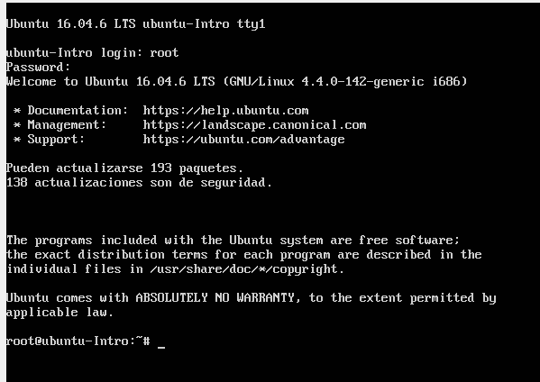

**Opcional:**

* Escribir **en la terminal** el comando **apt install cowsay**.
* **Escribir en la terminal** el comando **cowsay “ Hola mundo “**

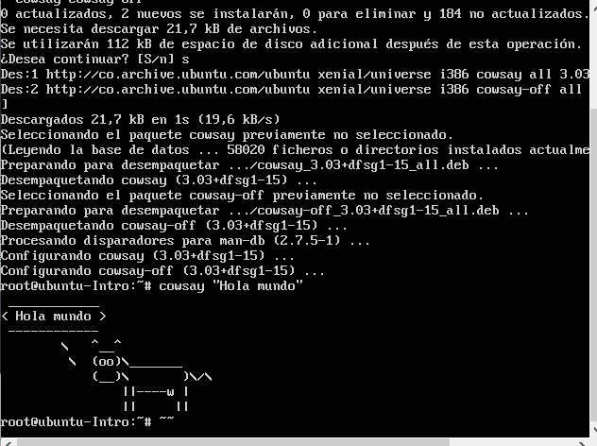.

* Escribir **en la terminal** el comando **sudo apt install fortune**
* Escribir en la terminal **fortune.**
* **fortune | cowsay**

